Предсказание генов.
ФББ МГУ, 2 курс, весна 2006, Долудин Юрий

Часть 1. Поиск прокариотических генов

Задание: идентифицировать гены в фрагменте последовательности ДНК Escherichia coli при помощи программ ORF Finder и GeneMark и сравнить полученные результаты с аннотацией.

1.1 Оформите в виде таблицы CDS, указанные в аннотации к предложенной Вам последовательности ДНК .
результаты приведены в таблице

CDS из аннотации ecoli19
начало | конец | длина | рамка
<1 | 59 | >59
101 | 763 | 662 | -1
760 | >863 | >103

  - С помощью программы ORF Finder идентифицируйте открытые рамки считывания в последовательности ДНК.
Результаты приведены в таблице

CDS из аннотации ecoli19
начало | конец | длина | рамка
101 | 763 | 663 | -2
435 | 818 | 384 | +3
108 | 395 | 288 | +3
632 | 862 | 231 | +2
1 | 138 | 138 | -3
760 | 861 | 102 | -3

В результате работы с ORF Finder было найдено несколько ORF. Ниже представлен результат обработки программой Format лучшего результата. Помимо этого было представлено большое количество других результатов.
Score = 424 bits (1089), Expect = 3e-117
Identities = 220/220 (100%), Positives = 220/220 (100%), Gaps = 0/220 (0%)

Query 1 MMFWRIFRLELRVAFRHSAEIANPLWFFLIVITLFPLSIGPEPQLLARIAPGIIWVAALL 60
MMFWRIFRLELRVAFRHSAEIANPLWFFLIVITLFPLSIGPEPQLLARIAPGIIWVAALL
Sbjct 1 MMFWRIFRLELRVAFRHSAEIANPLWFFLIVITLFPLSIGPEPQLLARIAPGIIWVAALL 60

Query 61 SSLLALERLFRDDLQDGSLEQLMLLPLPLPAVVLAKVMAHWMVTGLPLLILSPLVAMLLG 120
SSLLALERLFRDDLQDGSLEQLMLLPLPLPAVVLAKVMAHWMVTGLPLLILSPLVAMLLG
Sbjct 61 SSLLALERLFRDDLQDGSLEQLMLLPLPLPAVVLAKVMAHWMVTGLPLLILSPLVAMLLG 120

Query 121 MDVYGWQVMALTLLLGTPTLGFLGAPGVALTVGLKRGGVLLSILVLPLTIPLLIFATAAM 180
MDVYGWQVMALTLLLGTPTLGFLGAPGVALTVGLKRGGVLLSILVLPLTIPLLIFATAAM
Sbjct 121 MDVYGWQVMALTLLLGTPTLGFLGAPGVALTVGLKRGGVLLSILVLPLTIPLLIFATAAM 180

Query 181 DAASMHLPVDGYLAILGALLAGTATLSPFATAAALRISIQ 220
DAASMHLPVDGYLAILGALLAGTATLSPFATAAALRISIQ
Sbjct 181 DAASMHLPVDGYLAILGALLAGTATLSPFATAAALRISIQ 220

1.3 С помощью программы GeneMark распознать гены в последовательности ДНК.

CDS из аннотации ecoli19
начало | конец | длина | рамка
101 | 763 | 662 | -2
760 | >861 | 101 | -1

GeneMark.hmm PROKARYOTIC (Version 2.4a)
Model organism: default_genetic_code_11
Sat Feb 25 08:22:48 2006

Predicted genes
Gene Strand LeftEnd RightEnd Gene Class
# Length
1 - 101 763 663 1
2 - 760 >861 102 1

Часть 2. Поиск эукариотических генов.

Задание: дан фрагмент ДНК из генома человека, содержащий альтернативно сплайсируемый ген. Ваша задача — найти две различные изоформы этого гена (неодинаковые выранивания двух белков с ДНК) и некодирующие экзоны используя программы GENSCAN, BlastX и Human Genome Browser (HGB).

2.1 С помощью программы GENSCAN выделить экзоны в последовательности ДНК и определить их тип.

Экзоны, предсказанные GenScan для human19
начало | конец | тип
384 | 442 | Начальный
511 | 645 | внутренний
893 | 989 | Внутренний
1256 | 1353 | Внутренний
1452 | 1556 | Внутренний
1713 | 1781 | Внутренний
1962 | 2109 | Внутренний
2526 | 2585 | Внутренний
2665 | 2754 | Внутренний
2944 | 3062 | Внутренний
3124 | 3191 | Внутренний
3271 | 3526 | Внутренний
3640 | 3724 | Внутренний
4450 | 4541 | Внутренний
4864 | 4999 | Внутренний
5324 | 5506 | Внутренний
5589 | 5741 | внутренний

>gi|6572234|emb|CAB63049.1||OTTHUMP00000042163 [Homo sapiens]
координаты по белку | координаты по ДНК
1 | 384
20 | 443
21 | 512
64 | 643
65 | 891
97 | 989
66 | 1243
187 | 1779
188 | 1960
252 | 2313
253 | 2526
272 | 2585
273 | 2665
302 | 2754
303 | 2944
341 | 3060
342 | 3122
364 | 3190
365 | 3270
450 | 3527
451 | 3632
477 | 3727
478 | 4447
509 | 4542
510 | 4682
528 | 4738
529 | 5041
552 | 5112
553 | 5318
662 | 5647

2.2 Выделить экзоны в последовательности ДНК с помощью программы BlastX и сравнить предсказания программ GENSCAN и BlastX.

>gi|9621790|gb|AAF89534.1| serine protease [Mus musculus]
координаты по белку | координаты по ДНК
1 | 384
20 | 443
21 | 512
64 | 643
65 | 891
97 | 989
99 | 1259
129 | 1351
130 | 1450
187 | 1779
188 | 1960
252 | 2325
253 | 2526
272 | 2585
272 | 2662
305 | 2763
314 | 3321
385 | 3527
444 | 5038
469 | 5115
470 | 5321
533 | 5512
534 | 5595
583 | 5744

Cравнить предсказания программ GENSCAN и BlastX.

>gi|6572234|emb|CAB63049.1||OTTHUMP00000042163 [Homo sapiens] |  | >gi|9621790|gb|AAF89534.1| serine protease [Mus musculus]
координаты по белку | координаты по ДНК | координаты по белку | координаты по ДНК
1 | 384 | 1 | 384
20 | 443 | 20 | 443
21 | 512 | 21 | 512
64 | 643 | 64 | 643
65 | 891 | 65 | 891
97 | 989 | 97 | 989
66 | 1243 | 99 | 1259
187 | 1779 | 129 | 1351
 |  | 130 | 1450
 |  | 187 | 1779
188 | 1960 | 188 | 1960
252 | 2313 | 252 | 2325
253 | 2526 | 253 | 2526
272 | 2585 | 272 | 2585
273 | 2665 | 272 | 2662
302 | 2754 | 305 | 2763
303 | 2944
341 | 3060
342 | 3122
364 | 3190
365 | 3270 | 314 | 3321
450 | 3527 | 385 | 3527
451 | 3632
477 | 3727
478 | 4447
509 | 4542
510 | 4682
528 | 4738
529 | 5041 | 444 | 5038
552 | 5112 | 469 | 5115
553 | 5318 | 470 | 5321
662 | 5647 | 533 | 5512
 |  | 534 | 5595
 |  | 583 | 5744
Красным цветом покрашены отличия изоформ — альтернативные экзоны — экзоны, которые отсутствуют в другой изоформе, либо покрывают собой интрон, идентифицированный в другой изоформе, либо имеют альтернативный 5'- или 3'-конец.
Изначально, данные изоформы отличались количеством экзонов, но в последствии после разбиения экзонов со стоп-кодонами на два, получилось одинаковое количество экзонов в изоформах. Это вызвано тем, что программа BlastX некорректно определяет границы экзонов.

2.3 Найти данный ген в геноме человека, используя программу BLAT в Human Genome Browser. Выделить кодирующие и некодирующие экзоны.

Найденный фрагмент генома:
- На обратной цепи
- геномные координаты: 48986072 - 48992292
- локализируется в 22 хромосоме
- 48992293 - OFFSET

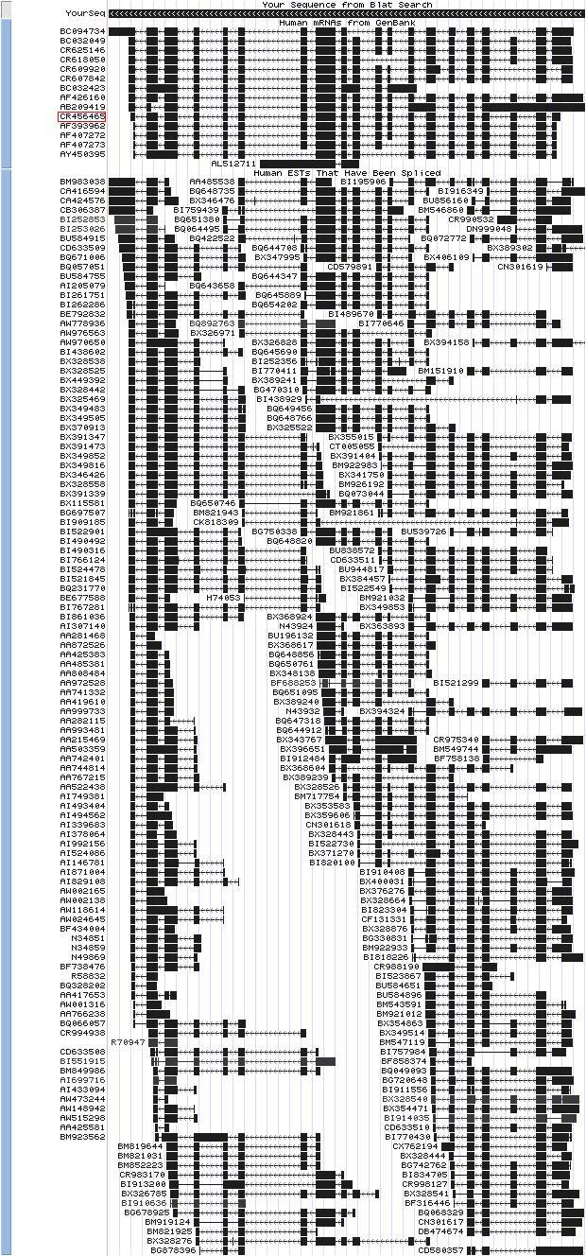

Найденные в Human Genome Browser экзоны

идентификатор мРНК
начало экзона | конец экзона | тип экзона
319 | 433 | Смешанный
503 | 636 | кодирующий
1247 | 1344 | кодирующий
1443 | 1547 | кодирующий
1704 | 1772 | кодирующий
1953 | 2079 | кодирующий
2239 | 2304 | кодирующий
2517 | 2576 | кодирующий
2656 | 2745 | кодирующий
2935 | 3041 | кодирующий
3115 | 3182 | кодирующий
3262 | 3517 | кодирующий
3631 | 3715 | кодирующий
4441 | 4532 | кодирующий
4672 | 4728 | кодирующий
5031 | 5109 | кодирующий
5315 | 5497 | кодирующий
5580 | 5732 | кодирующий
5877 | 5937 | смешанный

Все найденные экзоны были предсказаны программой BlastX.

